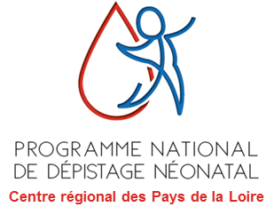

1ère Journée Annuelle du Centre Régional de Dépistage Néonatal des Pays de la Loire

Lundi 02 mars 2020
Inscription obligatoire et gratuite par mail avant le vendredi 14 février 2020

Amphithéatre Paul Lemoine - Hôpital mère enfant
38 bd Jean Monnet 44000 NANTES
Contact : crdn.pdl@chu-nantes.fr
PROGRAMME
10h : Accueil des participants-collation
10h30 : Présentation du CRDN Dr Marie Danielo-Jouhier
10h50 : Chiffres de l’activité 2018-2019 Dr Aurore Catteau
11h10 : Le Guthrie : règles de bonnes pratiques Dr Aurore Catteau
12h00 : Les nouveautés 2020 : étude Neoskid Dr Caroline Thomas, Dr Marie Audrain
12h30 : Le point sur un traitement : le Kuvan® dans la phénylcétonurie laboratoire Biomarin

13h-14h : pause déjeuner (offerte)

14h : Le point sur une maladie : le déficit en MCAD Dr Magalie Gorce
14h45 : Les nouveautés 2020 : déficit en MCAD Dr Marie Danielo-Jouhier
15h05 : Dépistage auditif Dr Julie Boyer
- Qu’est-ce-que les OEA ?
- Le parcours de soins en Pays de la Loire
16h15 : fin de la journée

